Jednoduchá finančná kalkulácia obuvníckej firmy

# Spresnenie rámcovej témy

Tento program bude simulovať účtovníctvo malej obuvníckej firmy, ktorá je orientovaná len na výrobu športovej obuvi pre mladých (tenisky). Program bude generovať finálny zisk/stratu firmy, podľa výberu rôznych modelov a počtu objednaných párov. Každý model bude mať rozdielne vlastnosti ako farba, druh materiálu alebo zložitosť modelu. Aplikácia bude zohľadňovať príjmy, mzdy pracovníkov, náklady na výrobu, náklady na prenájom pracovných priestorov, náklady na údržbu strojov, atď. Prípadný zisk môže ukladať na investičný účet, ktorý búde slúžiť pre ďalší rozvoj firmy.

Zobrazenie rozdielnych stavov objednávok vyrábaných modelov umožňuje vedeniu firmy pripraviť optimalizáciu vstupov a nákladov na výrobu pre rôzne časové obdobia podľa požiadaviek trhu.

# Kritéria hodnotenia

Program je funkčný a zodpovedá spresneniu rámcovej témy, ktorú schválil vyučujúci, a taktiež zásadnými požiadavkami vyučujúceho, ktoré vznikli počas programu.

Odovzdaný zdrojový kód zahŕňa všetky potrebné súbory a dá sa preložiť v prostredí Eclipse inštalovanom v učebni, v ktorej sa realizujú cvičenia.

Program obsahuje zmysluplné dedenie medzi vlastnými triedami s prekonávaním vlastných metód (Polymorfizmus), ktoré schválil vyučujúci. Tiež je použité zapuzdrenie v class LEATHER, SUEDE, SYNTETIC pri hodnotách l_t a l_r, ku ktorým pristupujem cez funkcie set_cena()/get_cena(). Program obsahuje dostatok komentáru na pochopenie kódu.

K dokumentácii pripájam aj diagramy:

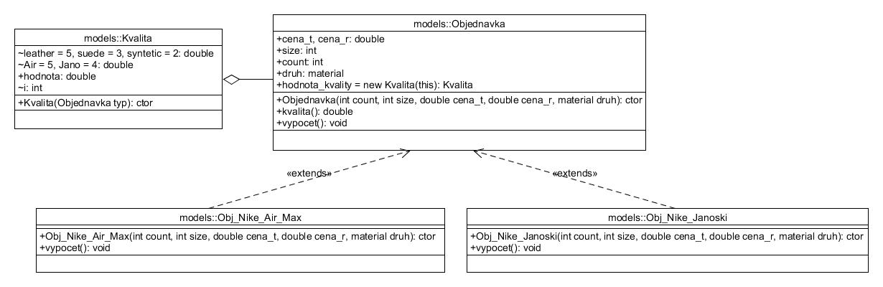

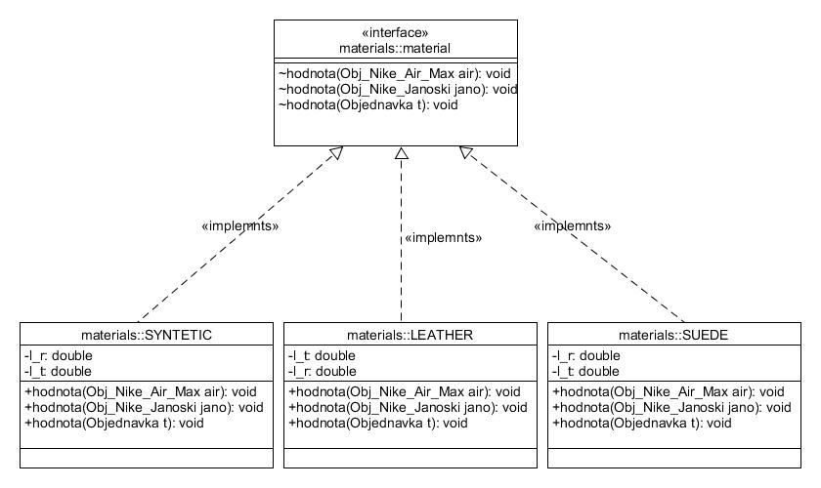

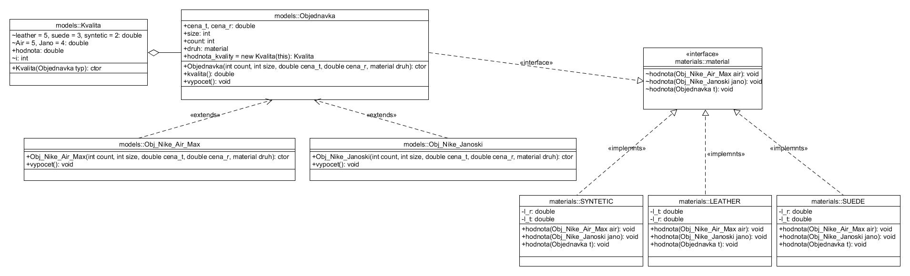

# Ďalšie kritéria

Program využíva ošetrenie mimoriadnych stavov (výnimka) v class-e ADD pri tvorbe objednávky.

Tiež poskytuje grafické používateľského rozhrania a využíva RTTI (Run time type identification). Používa vhniezdené triedy a rozhrania, taktiež lambda výraz.

Obsahuje aj Aspektovo-orientované programovanie (AspectJ) v aspekte Action.aj, ktoré vypisuje operácie do konzoly v podobe logov

Program adekvátne spĺňa 6 ďalších kritérií v súlade so spresneným a rámcovým zadaním, ako aj s pokynmi vyučujúceho.

# Fungovanie programu

Po zapnutí programu sa otvorí okno s zadaním množstva peňazí, s ktorými potom sa bude môcť pracovať. Po správnom zadaní a stlačením tlačidla sa otvorí hlavné okno. Pri neprávnom zadaní sumy vyskočí okno s hláškou o chybe (Obr 4).

Objavia sa rôzne comboboxy, textarea, textfield a ďalšie tlačidlá. Program funguje ako jednoduchá výrobná kalkulačka pre obuvnícku firmu.

Tlačidlo „Pridaj“ pridáva do textarea objednávku, ktorá je vybraná a taktiež do arraylistu. Objednávka pozostáva typu tenisky, druhu materiálu, veľkosti párov a počtu párov. Button pridá objednávku len, ak sú správne vyplnené polia. Pri nesprávnom vypĺnení polí sa objavý okno s hláškou o chybe(Obr 1,Obr 2, Obr 3).

Tlačidlo „Vymaž“ vymazáva všetky objednavky v zozname a tiež obnoví pôvodný vzhľad okna.

Tlačidlo „Výpočet“ vypočítava výrobné náklady a prepočítava celkový zisk alebo stratu. Vypíše sa taktiež celková kvalita objednávok. Program prepočíta výbné náklady a tržby každej objednávky Výsledný rozdiel týchto hodnôt odpočítaný fixných hodnôt (cena za údržbu strojov, cena za energie, cena za nájom ...) je výsledný zisk alebo strata. Cena fixných hodnôt je v tom to programe nastavená na 1 100€.

Tlačidlo „Zaplať“ pridá výsledný zisk/stratu na firemný účet.

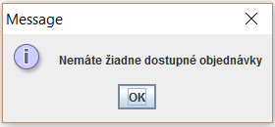 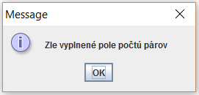

Obr 1 Obr 2

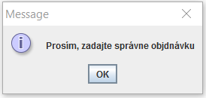 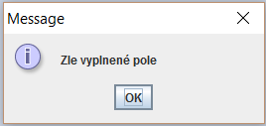

Obr 3 Obr 4

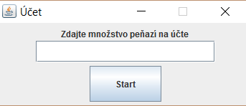

Štartovné okno

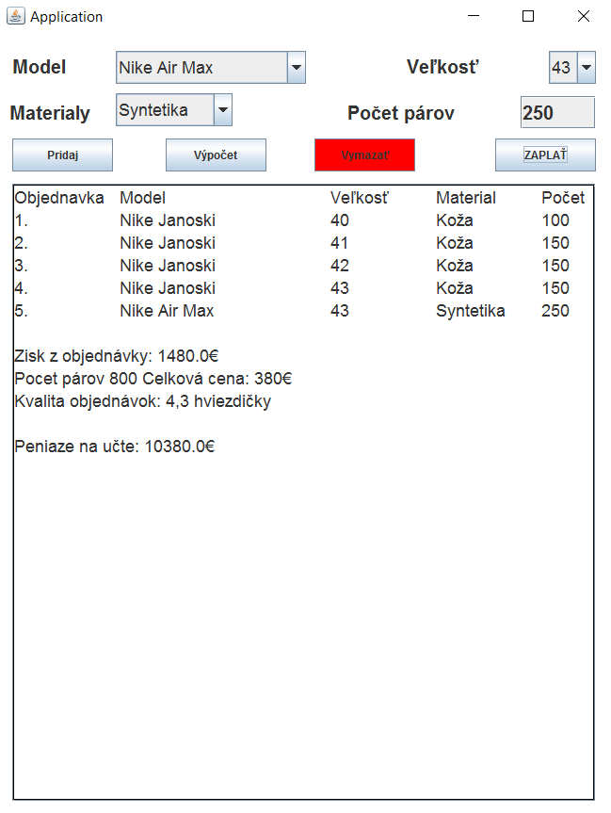

Vzhľad programu